PCI Polycret® 5 5.00 kg Beutel grau

PCI Augsburg

Eigenschaften

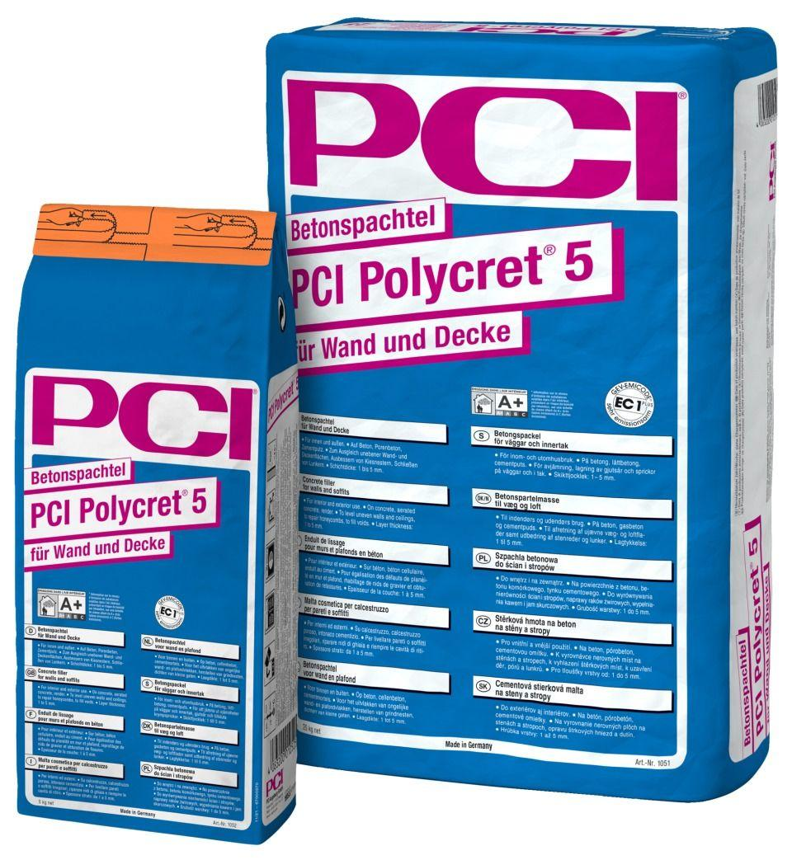

GTIN:

4083200010525

HAN:

1052

Farbton

grau

Werkstoff

Zement

Anwendung Spachtelmasse

Ausgleichsspachtel, Füllspachtel, Reparaturspachtel

Brandverhalten

E

Verarbeitbarkeit

Handverarbeitung

Verlegereife

nach 4 Stunden, nach 6 Stunden

Wasserbeständigkeit

wasserfest

max. Schichtdicke (mm)

1,00 - 5,00